福建理工大学计算机科学与数学学院
实验报告
2023 – 2024 学年第 1 学期
课程名称 | 网络空间安全导论 | 班级 | 网络空间安全2202 | 学号 | 3220812128 | 姓名 | 章百琪
实验名称 | 实验五 Kali Linux基础应用 |  | 实验时间 | 实验日期：2023-11-19  提交日期：2023-11-20
实验目的
1 .利用渗透测试工具，进行信息收集、Web应用、密码攻击等。

2.培养团队合作，严谨求实，潜心研究的奉献精神。
实验环境
自己笔记本电脑

实验工具
Kali Linux sqlmap

实验内容
- 查看kali中sqlmap的信息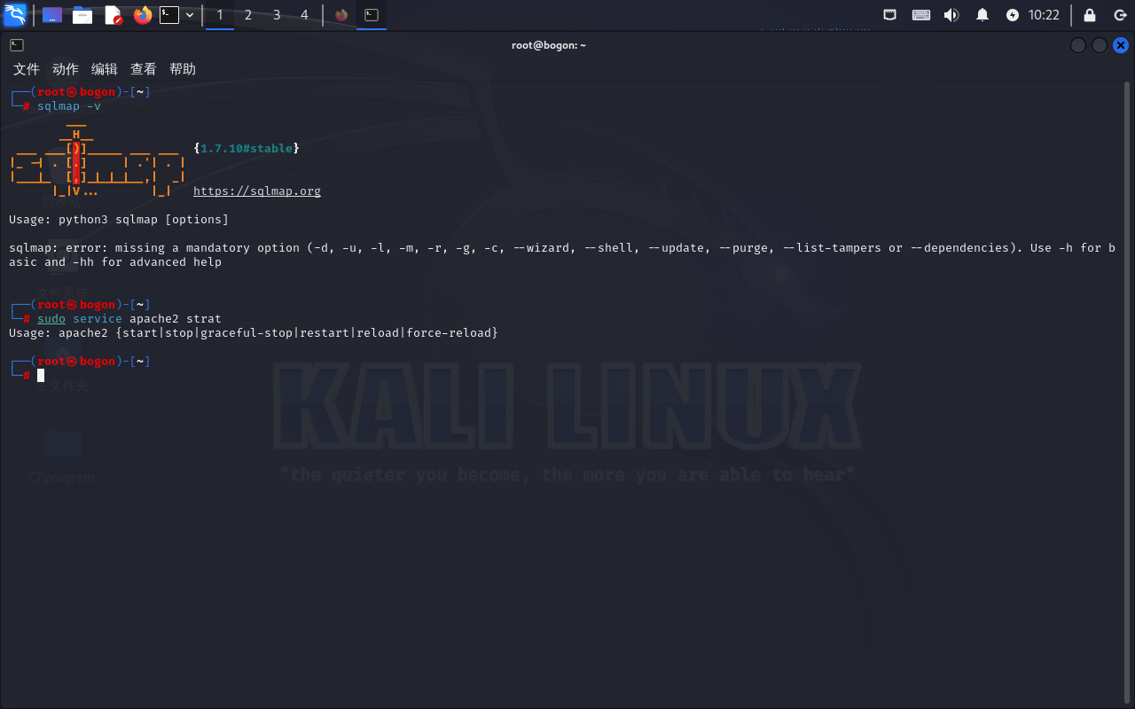

安装sqllibs的靶场
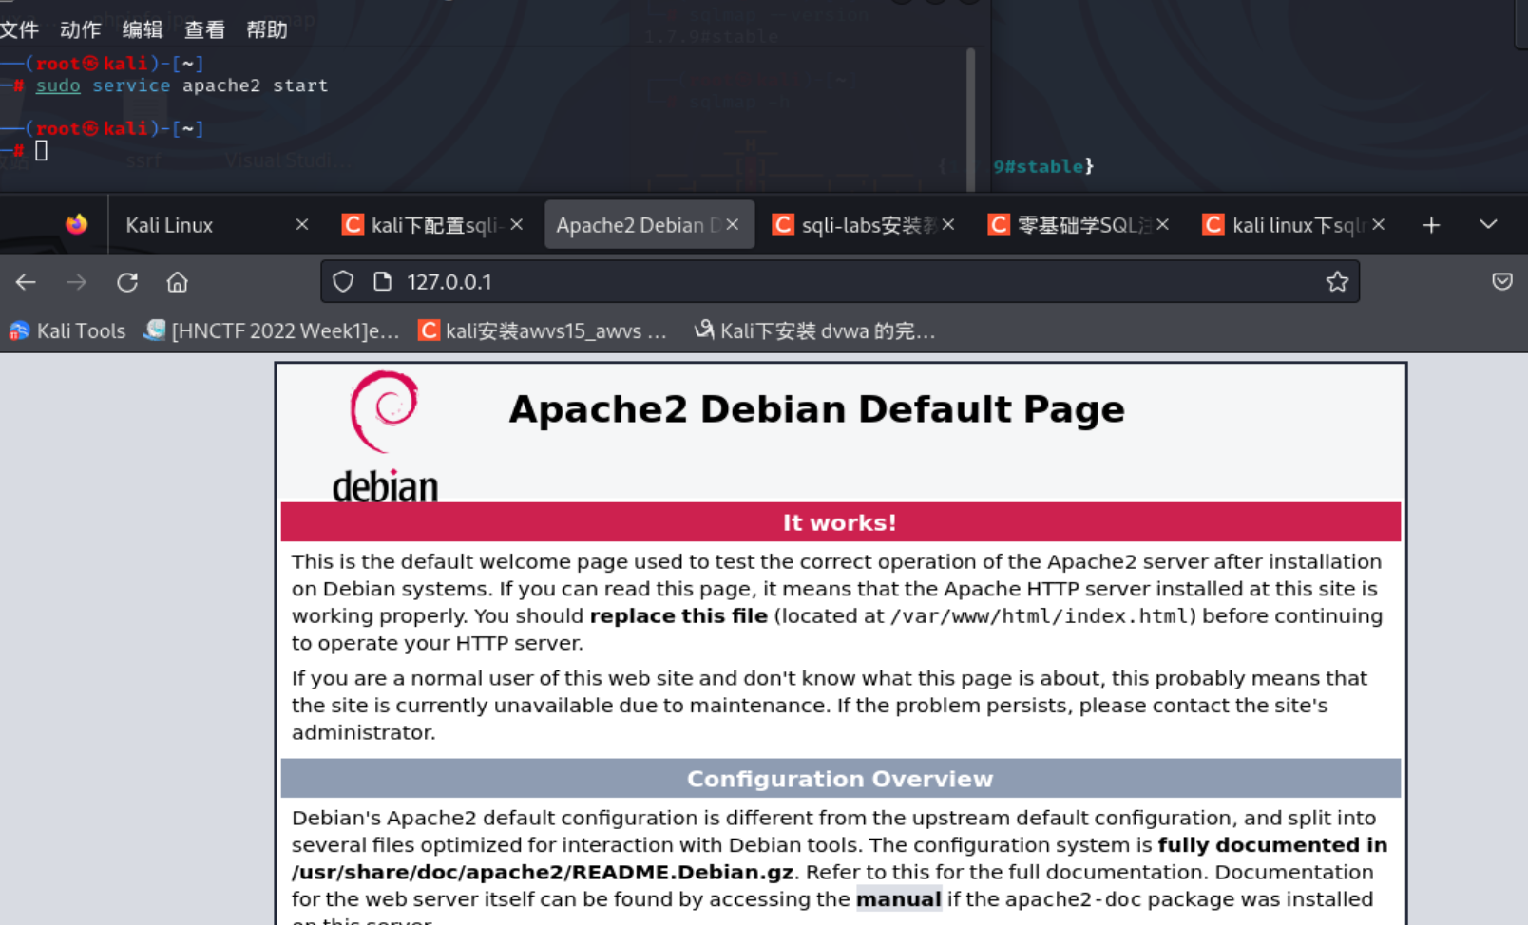

sql注入实战
- 先收集信息
谷歌搜索语法
inurl:Page.php?id=
inurl:Pop.php?id=
inurl:Post.php?id=
inurl:art.php?idm=
inurl:article.php?ID=
inurl:asp?id=
然后找sql注入目标
先测试 ?id=1
?id=1’ 报错误
输入1 and 1=1 正常
输入1 and 1=2 报错
存在明显的sql注入漏洞，但一般都是有防火墙，但是没有绝对的安全，现在的技术不够强大，不能找到更多的漏洞
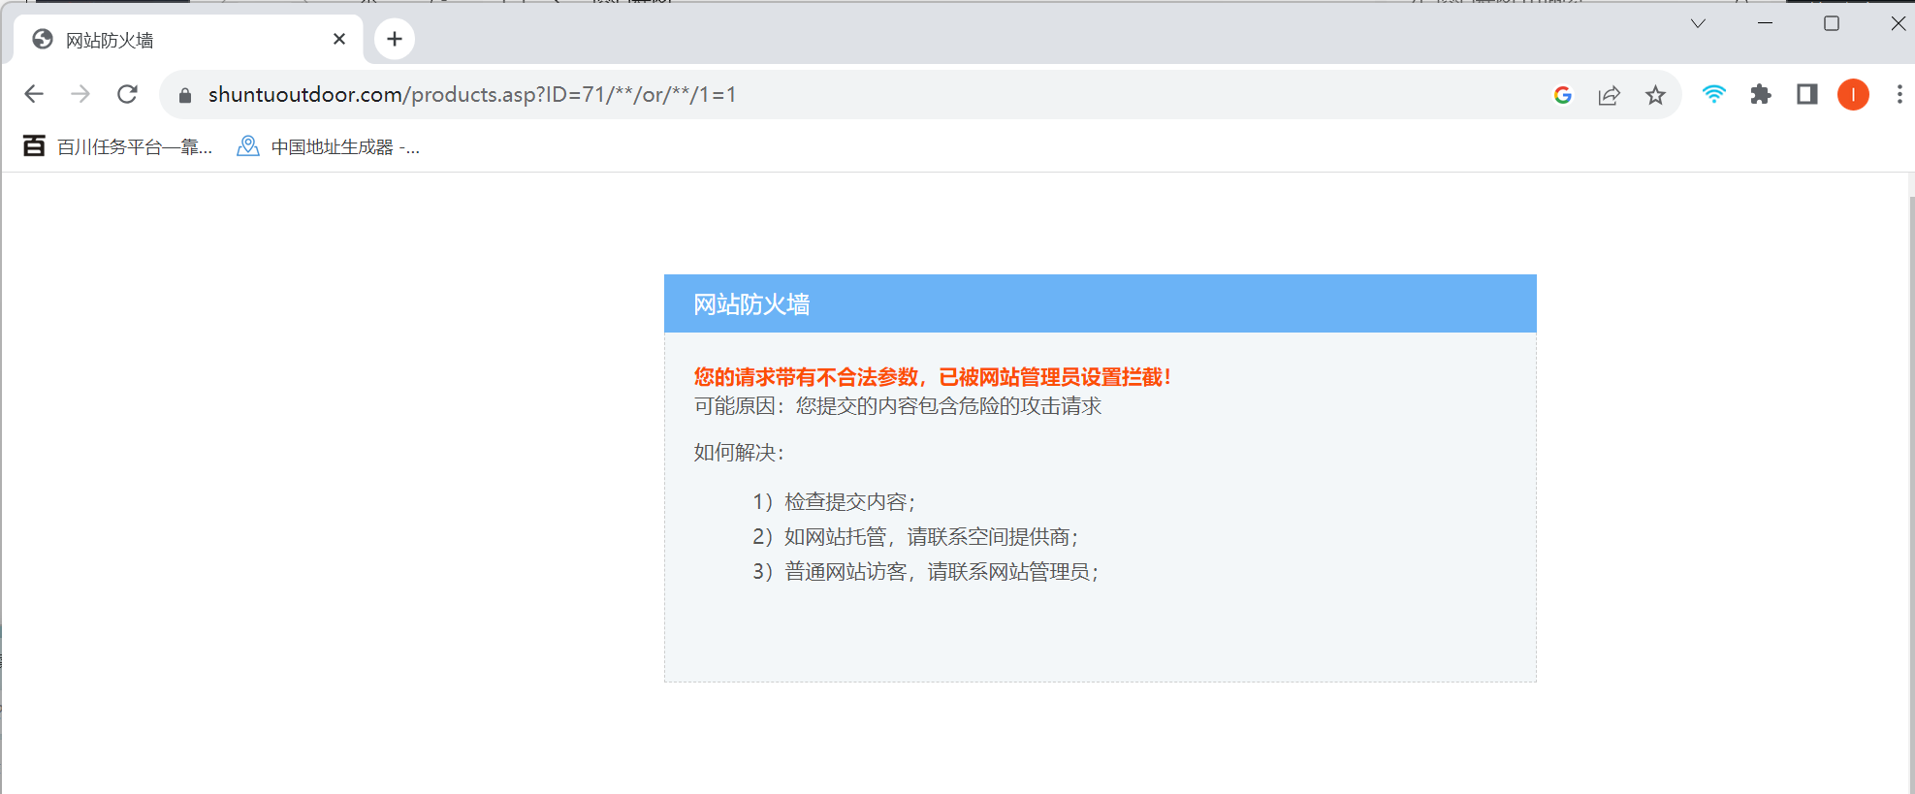
寻找网站，然后测试
找到了注入参数为sortID
一个正常一个报错误
先搜集资产
https://whois.chinaz.com/
Fofa https://fofa.info/
https://www.zoomeye.org/
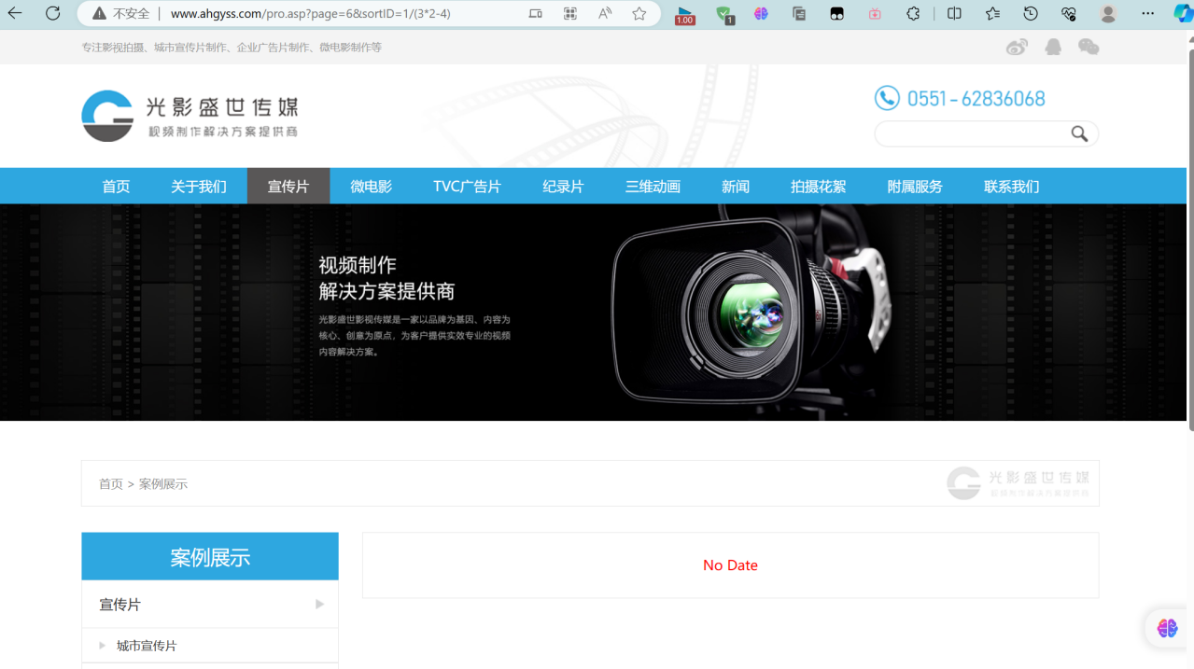
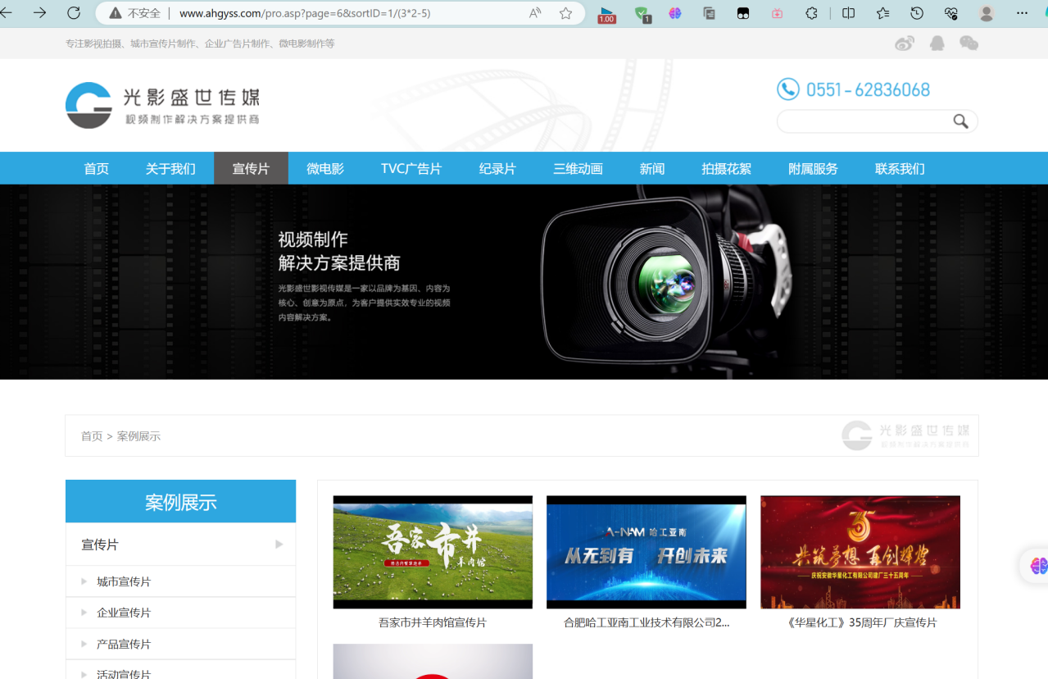
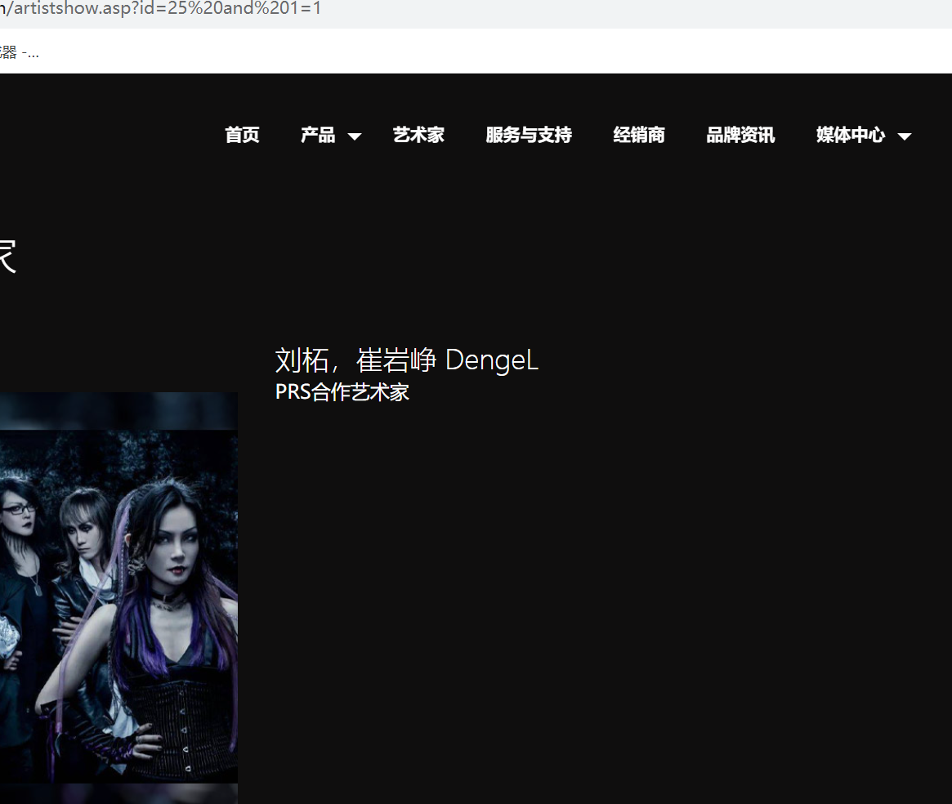
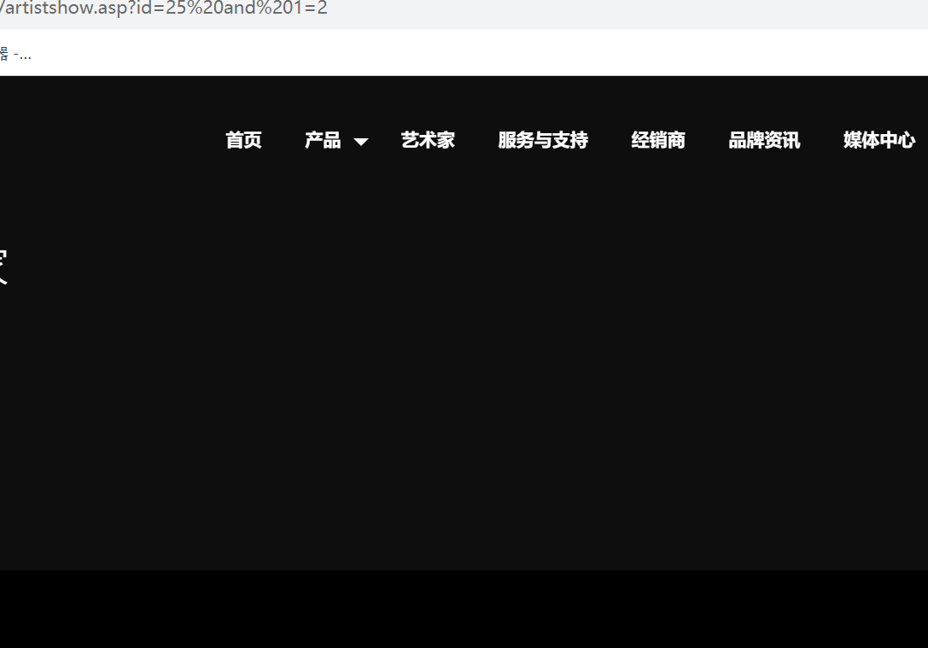
然后放到sqlmap上跑
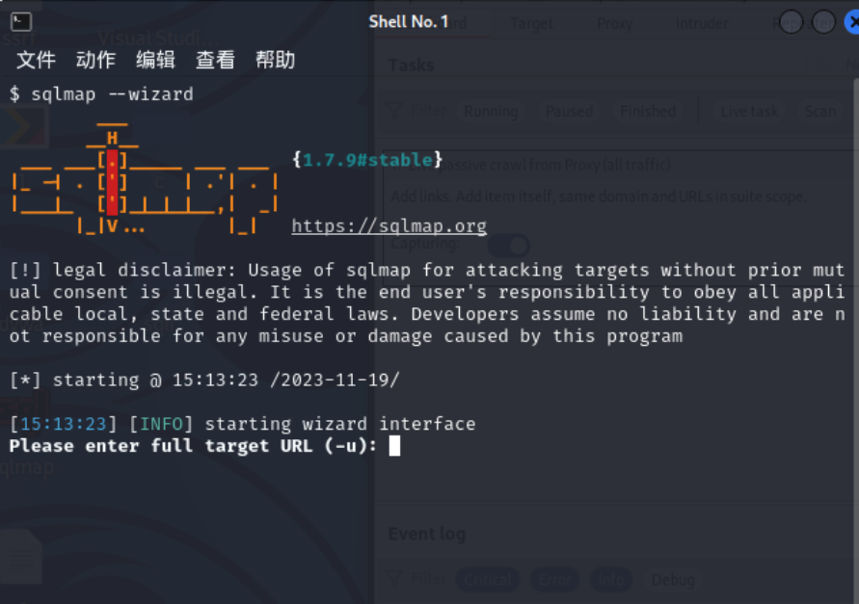

跑的时候发现有防火墙waf保护
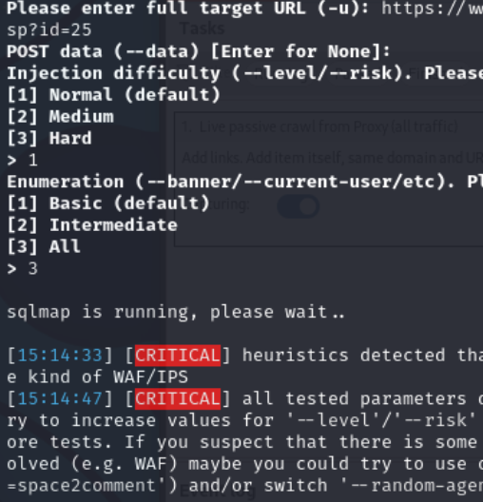

查找相关资料
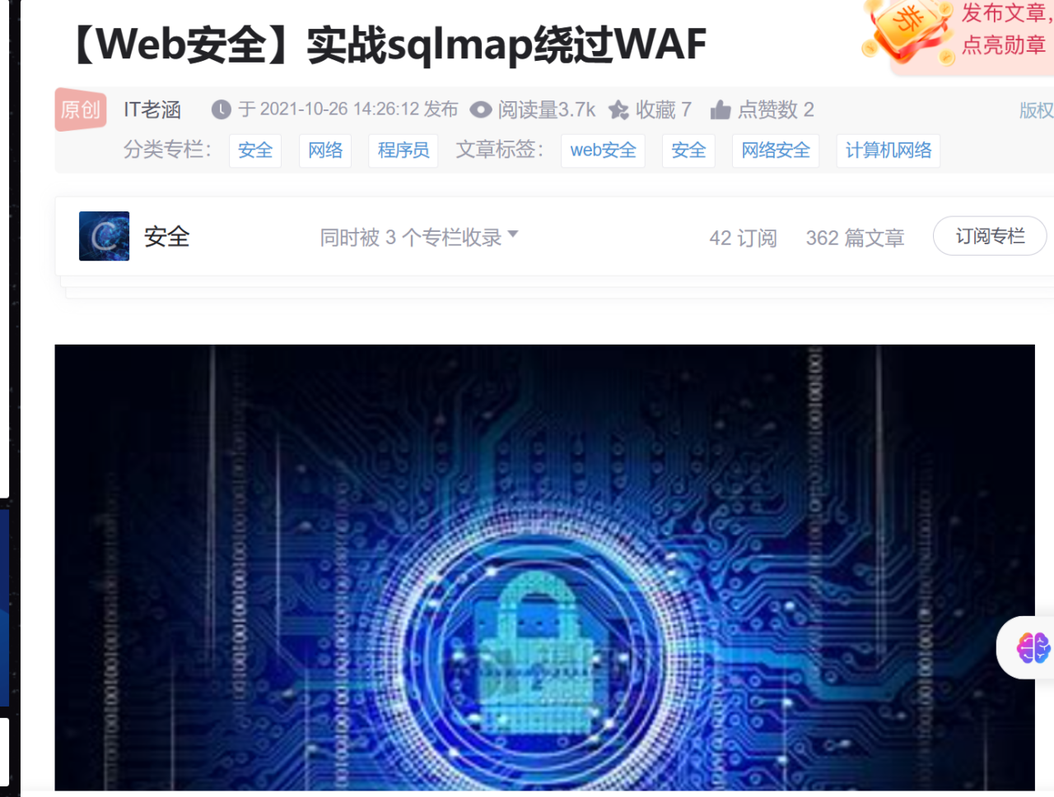

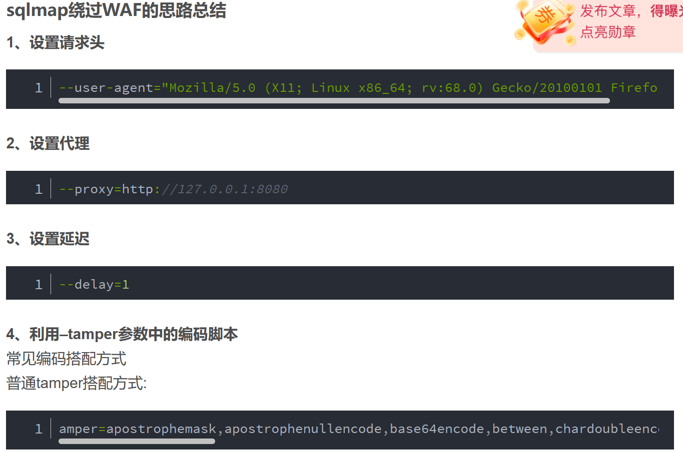
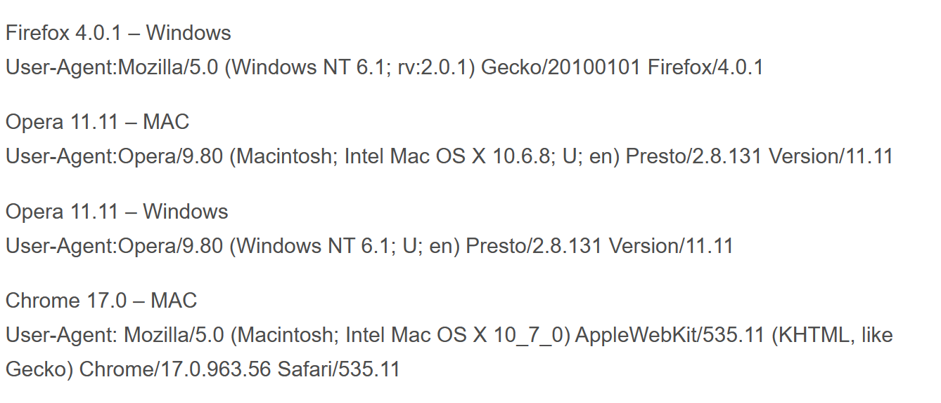
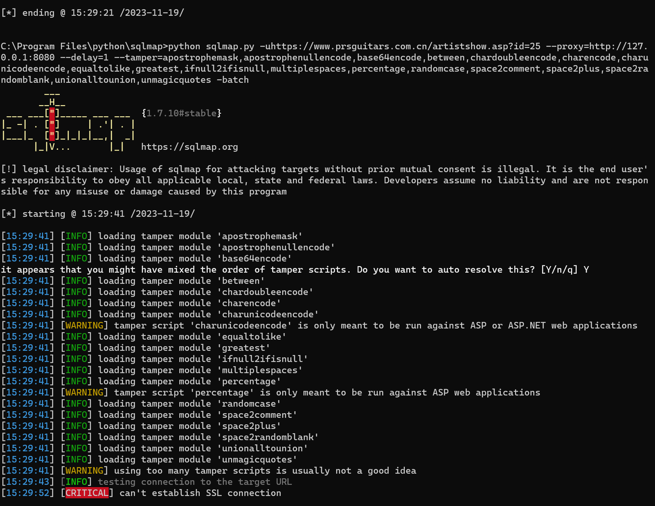
又变成ssl无法连接了，还有tamper用多了也不太行
在sqlmap中没有绕过SSL证书的参数，有一个中转注入
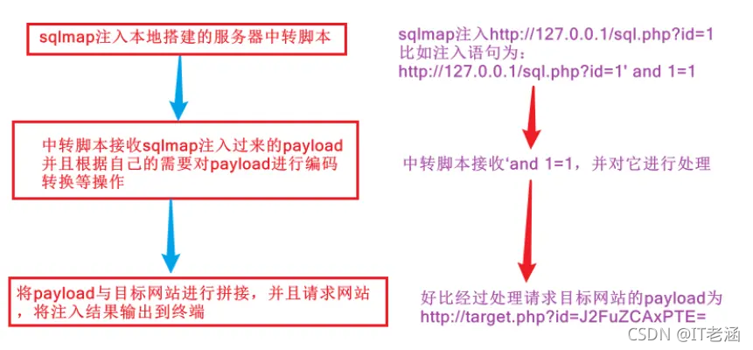

实验结果分析
实战经验确实与众不同，很多时候我们仍然需要手工进行注入操作。此外，防火墙（WAF）的防御也是一个重要环节。最重要的是，我们需要不断学习和进步，查阅资料以解决问题，以达到我们的目标。
实验总结与反思
在这次的渗透测试实验中，我用kali linux进行信息收集、Web应用及密码攻击等过程。这不仅让我对网络安全有了更深入的理解，也使我更加明白专业性的重要性。我认识到，只有具备专业知识和技能，才能更有效地进行网络安全防护。未来，我将努力提升自己的专业素养，为保护网络空间安全做出更大贡献。
教师评阅意见
教师： 年 月 日

